中国人生科学学会
学生发展指导专业委员会

关于开展“全国优秀中学生双一流大学研学”活动的
通 知
全国各高中学校、高中学生家长：
为增进中学生对双一流大学专业、学科的了解，让中学生走进大学校园近距离感知学术氛围，激发中学生的科研兴趣、提高中学生的创新意识和实践能力，帮助中学生选择大学专业的准确性及生涯规划的能力，中国人生科学学会学生发展指导专委会（以下简称学专委）联合天津大学青岛研究院、哈尔滨工业大学青岛科技园、北京航空航天大学青岛校区拟于2020年1月中旬在青岛举办2020年“全国优秀中学生双一流大学研学”活动。
此次研学共设未来材料科学研学营、人工智能水下机器人研学营、VR虚拟现实编程研学营共3个项目。
此次研学，将走进高校、科研机构、国家重点实验室等环境，指导学生科学的安排假期生活，丰富成长经历、完成研究性学习与社会实践的相关课程要求，为学生提供走进顶尖大学实验室、研究中心，在专家引领下深度了解相关专业的机会。相关说明如下;

主办单位：中国人生科学学会学生发展指导专业委员会
承办单位：北京成长智慧教育科技有限公司
学术与活动支持单位：
国家课题《生涯规划教育与学生未来发展研究》总课题组
青岛卓越生涯教育科技有限公司

一、报名资格
1、志向远大、追求卓越、品学兼优、素质全面，一贯优秀且有志于投身国家发展建设的高中生均可申请；
2、成绩优秀的高中生，有相关学科特长，想深度了解生物方向/化学方向/数学与数据科学方向/物理学方向/材料科学方向/计算机科学与技术/航空航天航海专业方向/管理科学/海洋科学方向/自动化方向/机器人专业方向大学专业内涵，深度进行大学与专业体验，完成相关专业研究性学习课题、丰富成长经历，提前规划名校升学路径（自主招生、综合评价招生、专项计划）。
二、研学目标、特色
1、研学目标
1）让更多学子提前走进大学、走进科研院所、走进国家实验室，认知高校相关专业，
确立学习目标，提升学习动力；
2）为优秀学生建立项目导师或辅导员沟通渠道，及时解决科研活动中的疑点、难点，分享科研经验。
3）通过视听、触感开拓思维，培养学生问题意识与探究问题的能力，形成针对实验科研类专业的立体思维认知。
4）完成属于自己的《生涯与升学规划》和《研究性学习报告》。

2、研学特色
1）亲自走进国家级实验室，了解相关专业研究内容（具体内容见第四部分与附件），感受前沿科技领域的创新实践科研内容；
2）研学营整合双一流高校在研发、人才培养、科研实践等方面的优势，发挥国家特色实验室资源，匹配优质科研团队，对相关专业原理进行科研学习。
3）学生将学习一门重要的体现研究能力的学科，为后续研究素养做铺垫。熟悉大型仪器功能使用、实验过程与步骤、成果培养与制作等实践环节。
4）在项目过程中，指导老师全程带领学员进行该科研项目的各个环节。通过参与该项目，学员可以了解如何系统地进行相关的实验科研工作。
5）活动实行精英小班式教学，每班配备专业学业规划师，为每位同学提供学业规划指导，让每位同学都能在研学活动中，了解大学专业的同时进行科学的自我认知，清楚了解自己的学习风格、学习潜能、特长与爱好，科学的规划自己的升学目标，坚定自己的发展方向，为自己高考与大学目标加油！

三、研学时间、地点：2020年1月12号——17号 地点：青岛

四、研学营活动内容、费用标准及缴费方式
1.研学营活动内容与费用标准
类别 | 编号 | 研学营名称 | 时间 | 大学专业方向 | 价格
深度研学营 | S-1 | 未来材料科学研学营--  天津大学青岛研究院--  浮力材料/海洋生物  环境DHA研究/国家重点实验室 | 5天4夜 | 化学工艺与工程，材料科学与工程，无机非金属材料，生物学，生物工程，生物科技，生物制药工程等专业方 | 学生报名：  寒假9000
深度研学营 | S-2 | 人工智能水下机器人研学营--哈尔滨工业大学青岛科技园--机器人编程/海洋动力工程  国际水下机器人大赛/装配机器人实验室 | 5天4夜 | 机器人技术与系统，自主智能无人系统，自动测试与仪器技术，机械设计与自动化，装备制造，空间环境材料等专业 | 学生报名：  寒假9000
深度研学营 | S-3 | VR虚拟现实编程研学营--北京航空航天大学大学青岛研究院--无人机操控体验/计算机编程/3D打印材料科技/传感器模拟构建 | 5天4夜 | 计算机科学与技术，光学，电子类，机械类，传感器设计与制造、航空与航天技术、飞行器设计与制造 | 学生报名：  寒假  13000
2.缴费方式：请报名营员于开营前10天完成缴费（汇款单务必备注“学校名称+营员姓名”）。汇款账户信息如下：开户银行：中国工商银行北京房山支行良乡分理处
帐户名称：北京成长智慧教育科技有限公司
帐 号：0200 3169 0920 0012 149

五、获得证书
1.营员将获得所参加的大学签发的《研学优秀营员证书》和《研究性学习报告》，表现优秀的营员还将获得学专委签发的《优秀营员证书》。
2.学校参营指导教师将获得“双一流大学研学”活动导师荣誉证书。
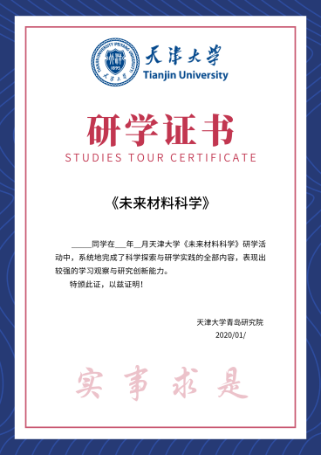
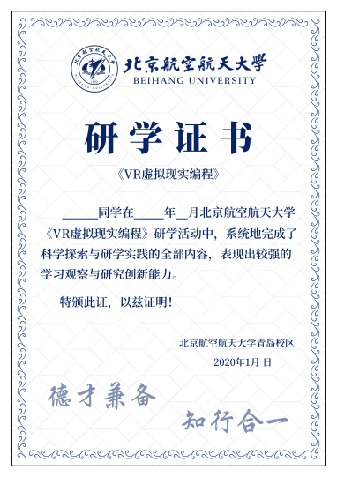
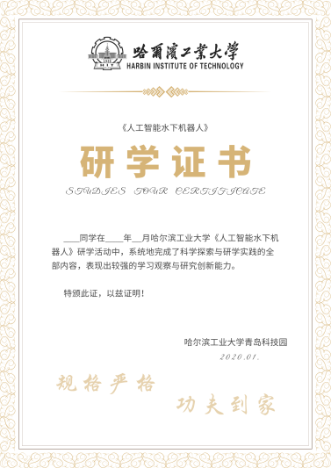

六、报名须知
1.学生选拔：请学校选拔优秀学生代表参加研学营，确认学生名单，并告知学生如实、认真填写报名信息表（附件1）和家长声明（附件2）。
2.提交报名信息：请各合作学校于开营前10天，将活动报名信息表（附件2）和家长声明（附件3）扫描件通过电子邮件发送至445357633@qq.com，并致电（13681558979）确认。
3、研学营具体安排在报名后发给报名者。
4、学校定制内容：学校可以根据本校特色，设定不同的行程日期、人数、团队数量、研学线路、大学与专业等个性化要求，除寒暑假外，也可以为学校提供全年的研学活动定制，学生人数在20人以上。具体问题可以致电学专委。

七、研学活动组委会联系方式
联系人：韩老师 电话：13681558979微信同号
邮箱：445357633@qq.com

中国人生科学学会学生发展指导专委会
2019年12月1日

附件
1、报名表
2、家长声明
附件1：
2020年度全国优秀中学生“双一流大学研学”活动
报名信息表
学校名称
研学营编号 |  |  | 研学营名称 |  |  |  | 参营人数
带队或指导教师信息
教师姓名 | 性别 | 职务 |  | 身份证号码 |  | 联系电话 |  | 电子邮箱
营员信息
营员姓名 | 性别 | 年级 |  | 身份证号码 |  | 联系电话 |  | 身体状况 |  | 特殊餐饮
团队其他要求与注意事项说明：

注意：1、学校报名团队每营10人（含）以上为团队报名，9人（含）以下为个人参营。
2、团队参营的带队或指导老师可以免费参加并提供免费工作餐饮
- 开营前将活动报名信息表（附件1）和家长声明（附件2）扫描件通过电子邮件发送至445357633@qq.com，并致电（13681558979微信同号）确认。

附件2：
2020年度优秀中学生“双一流大学研学营”
学生家长声明

：
我们是 （学校） （姓名）的家长。我们同意我们的孩子于2020年 1 月 日— 1 月 日 前往 参加2020年全国优秀中学生“双一流大学研学营 ”活动。
我们确认我们的孩子身体健康，能够参加体验营期间的各项活动。我们要求我们的孩子遵守法律法规，遵守科学营的各项规章制度，服从安排，听从指挥，不擅自离队，按照研学营的统一日程和管理参加各项活动。
我们声明，如果我们的孩子在活动期间因自己的行为或身体自身的情况而发生的意外，并且这种意外不是由于活动主办方的责任造成的，我们将不要求主办方承担责任。
除主办机构统一为参加人员购买团体意外伤害、意外医疗保险以外，我们家庭将 （选择/放弃）为我们的孩子再购买意外伤害、意外医疗等保险。

父亲 （签名）
母亲 （签名）
或监护人 （签名）
年 月 日

